Паспорт краткосрочной образовательной практики «Аппликация из бумажных комочков «Веселые маракасы»
Название раздела | Содержание раздела
Полное наименование | Аппликация из бумажных комочков «Веселые маракасы»
Краткое название | «Веселые маракасы»
Ф.И.О. автор | Бушмакина И.Н.
Возраст детей | 4-5 лет
Количество встреч | 1
Актуальность и новизна | Выполнение аппликации в нетрадиционной технике способствует развитию познавательного интереса и творческих способностей детей дошкольного возраста. Позволяет развивать мелкую моторику рук, воображение и поддерживает интерес к продуктивной деятельности.
Цель | Выполнение объемной аппликации «Маракасы»
Задачи | Познакомить детей с нетрадиционной техникой изображения объемных изделий из бумажных салфеток, клея. Научить изготавливать музыкальный инструмент в данной технике. Развивать тактильную чувствительность рук. Совершенствовать умение работать с клеем, картоном.
Материалы и оборудование | цветной картон или плотную бумагу для основы, клей, трафареты маракасов, цветные салфетки, простые карандаши
Части ОП КОП | Организационная часть: рассматривание музыкального инструмента Маракасы. Демонстрация готовых образцов.  Основная часть: знакомство с новыми материалами, техникой. Непосредственное выполнение работ детьми.  Конечный результат: рассматривание работ, обсуждение, выставка детских работ.
Ожидаемый результат | объемная аппликация «Веселые маракасы»
Конкретные,измеримые критерии и показатели достижения результатов | Дети узнают с нетрадиционной техникой изготовления объемных поделок, научились выполнению аппликации в данной технике, применят новую технику в изготовлении.
Перспективы дальнейшей реализации ОП КОП | Создание программы краткосрочной практики по изготовлению других муз. инструментов.

Алгоритм выполнения
- Берем цветной картон | 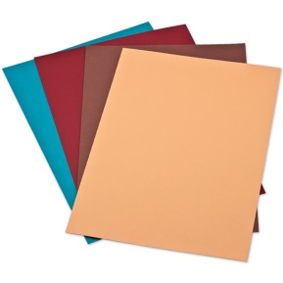
- Прикладываем трафарет маракаса на лист цветного картона и обводим карандашом | 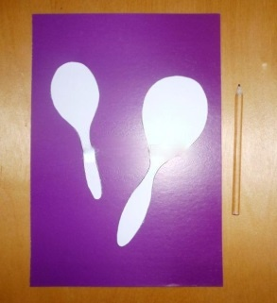
- Берем четвертинки нарезанных цветных салфеток | 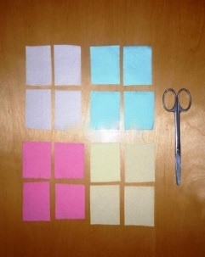
- Сминаем их пальцами , формируя комочки | 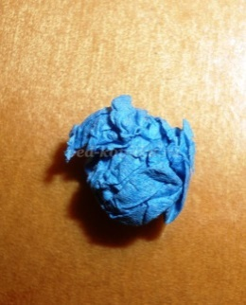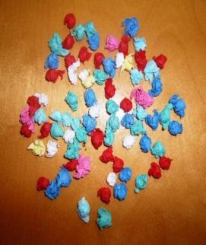
- Наносим клей на контур инструмента и приклеиваем комочки | 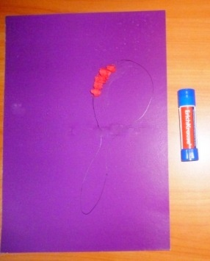
- Маракас | 